Thème – Transport
Activité 6 | Mouvement – Translation  Force de frottements de l’air (45 min) | T^{le} STI2D

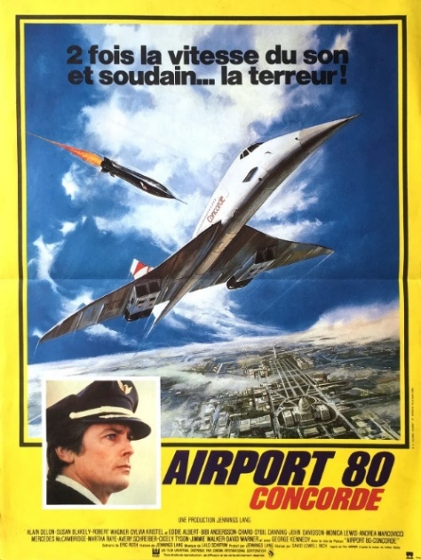
Airport 80 Concorde
Un marchand d’armes véreux veut à tout prix détruire le Concorde en plein vol pour faire disparaître des dossiers compromettants détenus par une journaliste. Le long métrage Airport 80 Concorde n’est pas un film de catastrophe aérienne mais tout simplement une catastrophe ! Le film est rempli d’inexactitudes qui le font vite passer pour un nanar.
Visionner la vidéo : https://youtu.be/gKLpo_ezLQI
La liste des invraisemblances :
Figure 1 Universal Pictures 1979
http://aeromovies.fr/articles.php?lng=fr&pg=602&mnuid=1425&tconfig=0#z2

Et pourtant le Concorde fit rêver la France et le monde entier. Il a été le premier avion supersonique à transporter des passagers civils pour des trajets transatlantiques.
- Expliquer le terme supersonique en vous aidant d’internet.

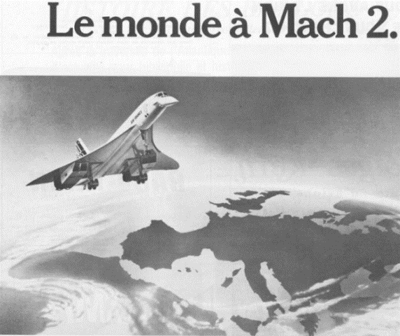
- Expliquer simplement la signification de l’unité de mesure Mach pour la vitesse d’un avion.

Déroulement d’un Vol Paris New-York
11 h 03’ Roulage. Masse :185 t dont 95,0 t de carburant. Les passagers ne représentant qu’environ 10,0 t (100 passagers et les membres de l’équipage).
11 h 14’ Accélération : de 0 à 400 km/h en 30 secondes (Post Combustion allumée)
11 h 14’ 25’’ Décollage puis coupure de la Post Combustion
11 h 22’ Passage EVREUX, Altitude 8 500 m, Vitesse Mach 0,95.
11 h 26’ Passe LE HAVRE (12 min depuis le décollage).
Réallumage Post Combustion (conservée jusqu’à Mach 1,7)
11 h 27’ Passage Mach 1, altitude 9450 m
11 h 37’ Mach 1,7 (à l’ouest de la Cornouaille) Altitude 13 400 m Coupure Post Combustion
Depuis le départ (23 min) le Concorde a brûlé 13 tonnes de kérosène
11 h 47’ Mach 1,8. Altitude 13 700 m.
12 h 15’ Mach 2 (soit après 1 heure de vol) Altitude 15 700 m
14 h 01’ Terre Neuve passée Mach 2,02 Altitude 17 830 m.
Consommation depuis le départ 18 750 kg x 4 = 75 tonnes de kérosène.
14 h 15’ Altitude 18 000 m à 25 minutes des côtes américaines Vitesse de descente 30 m/s
14 h 17’ Mach 1,6
14 h 18’ Mach 1,3 Vitesse de descente 36 m/s Altitude 12 200 m
Descente rapide. En trois minutes près de 6 000 m de descente
14 h 21’ Mach 0,99 Réduction de poussée
14 h 25’ Mach 0,93 Vitesse de descente 18 m/s Contact radio avec New-York
14 h 30’ Pilote Automatique et Auto-Manette « ON » train d’atterrissage sorti Vitesse d’approche 300 km/h Poids 99 tonnes
14 h 39’ à 15 m Pilote Automatique et Auto-Manette débrayés
14 h 40’ contact avec le sol et inversion de poussée.
14 h 53’ Arrêt Parking.

- Calculer Le temps moyen Δt pour relier Paris à New-York en Concorde.

- Calculer la masse m du Concorde lorsque la vitesse atteint mach 2,02.

- Calculer le poids P du Concorde lorsque la vitesse atteint mach 2,02 (on prendra g = 9,81 N.kg⁻¹)

La vitesse du son est évaluée à 1227 km/h en atmosphère standard (15°C) et au niveau de la mer et diminue à 1065 km/h vers 11 000 m pour rester à peu près constante dans la stratosphère.
- Calculer la vitesse v en m.s⁻¹ et en km/h du Concorde à la vitesse mach 2,02.

Le concorde possède 4 moteurs capable de fournir chacun une poussée F (force motrice) :
- poussée sans post-combustion 139,4 kN.
- poussée avec post-combustion 171,3 kN.
- Calculer la poussée totale F du Concorde à la vitesse mach 2,02.
En vol, tous les avions sont soumis à 4 forces :
- Le poids $\vec{P}$
- La poussée (force motrice) $\vec{F}$
- La portance $\vec{π}$: Cette force aérodynamique a pour but de "porter" le mobile ce qui permet de le maintenir en l'air en compensant le poids P de l’appareil. $\vec{π} = -\vec{P}$
- La trainée $\vec{T}$: Force (frottements) qui s’oposent au déplacement.
Visionner la vidéo : https://youtu.be/gH4mh1UdaIA
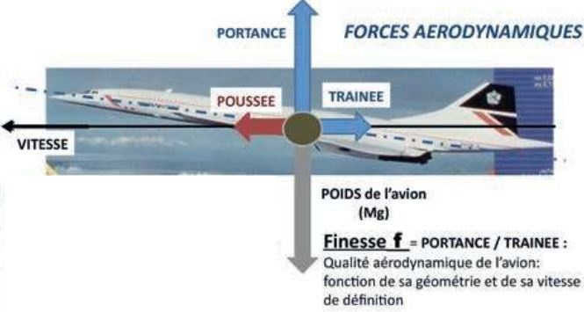

Source : https://academieairespace.com/wp-content/uploads/2019/06/AAE_D46_FR_WEB.pdf

Grâce au profilé et à la finesse de l’aile delta, cette dernière pénètre l’atmosphère plus facilement, diminuant ainsi la trainée.

Pour un avion supersonique, il existe 4 types de trainée qui s’oppose au mouvement :
La traînée d’onde générée à haute vitesse par une onde de choc | Elle représente à elle seule la moitié de la trainée totale pour le Concorde supersonique.
La traînée induite provoquée par la portance des ailes et qui crée des tourbillons. | 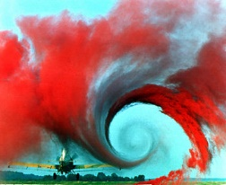
La traînée de frottement causée par la friction de l’air sur les surfaces
La traînée de forme liée à la forme de l’objet aérodynamique | $$T=\frac{1}{2}.ρ.S.C_{X}.v^{2}$$

Intéressons-nous à l’intensité T de la trainée de forme : $T=\frac{1}{2}.ρ.S.C_{X}.v^{2}$

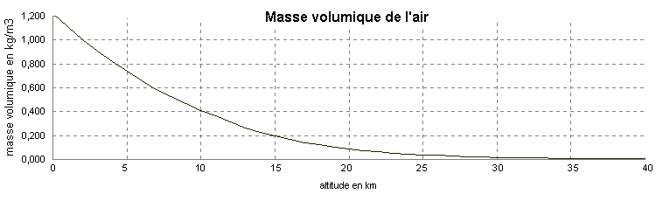
$ρ$ : masse volumique de l’air (kg.m⁻³)

- Donner la masse volumique $ρ$ de l’air dans le tableau ci-dessous :
Altitude (m) | Niveau de la mer | 18 000
$ρ$ (kg.m⁻³)

La surface frontale S s’exprime (m²)
- Colorier exclusivement la surface S frontale. Nous supposerons que S = 27 m².
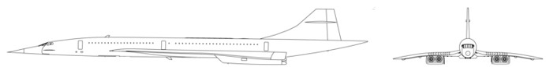
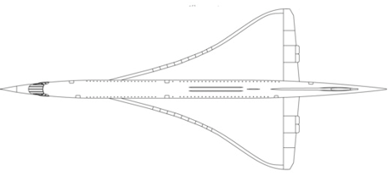

Le Cx est le coefficient de pénétration de l’appareil dans l’air.
Le C_{x} dépend de l forme de l’objet. Pour économiser du carburant il vaut mieux avoir le C_{x} le plus petit lors d’un déplacement pour diminuer au mieux le trainée T.
- Relier les formes géométriques au Cx correspondant
L’objet se déplace de la droite vers la gauche
AIR
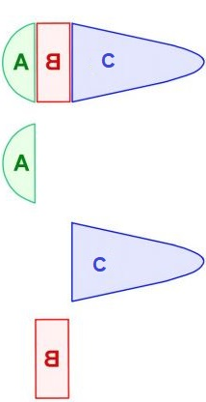

C_{x} = 0,07

C_{x} = 0,65

C_{x} = 0,34

C_{x} = 1,00

- Entourer ci-dessus la forme ayant le meilleur coefficient de pénétration dans l’air C_{x}.

- Déterminer à partir du document ci-dessous le C_{x} du Concorde à Mach 2,02.
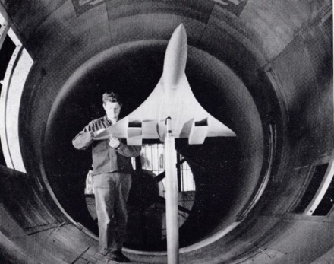
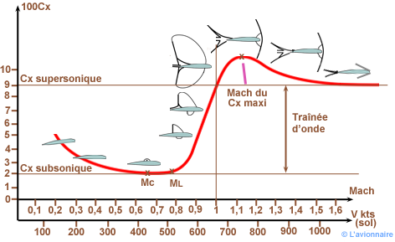
C_{X} = ……………………
Source : https://www.lavionnaire.fr/AerodynFluxSuper.php#InfluMachCx
- Commenter alors le C_{x} du concorde à Mach 2,02. (bon ou mauvais ?)

La vitesse v est exprimée en m.s⁻¹ dans la formule de la trainée $T=\frac{1}{2}.ρ.S.C_{X}.v^{2}$
- Rappeler la vitesse v du concorde à Mach 2,02 : ………………………………………….

Supposons que le Concorde soit dans la phase vol en palier à l’altitude 18 000 m à vitesse constante Mach 2,02 avec les 4 moteurs fournissant une force motrice totale F = 557,6 kN.

- Calculer la trainée de forme T. exprimer le résultats en kN.

La force F devait compenser les trainées engendrées par le vol supersonique
A titre indicatif, à Mach 2, la moitié de la traînée totale était due à l’onde de choc.
- Remplir le tableau ci-dessous :
Poussée (force motrice)  F (kN) | Trainée (kN) |  | %
557,6  (100 %) | La traînée de forme T | T = …………………
557,6  (100 %) | La traînée induite | ………………………
557,6  (100 %) | La traînée de friction | ………………………
557,6  (100 %) | La traînée d’onde générée à haute vitesse par une onde de choc | ……………………...

- Commenter le tableau ci-dessus.

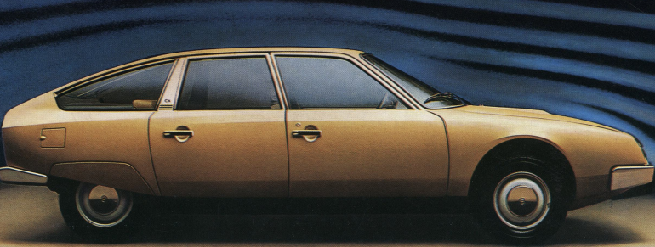
Exercice : Economies d’énergie (A rédiger sur une feuille)
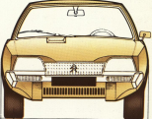
La CX incarne en 1974 le haut de gamme de Citroën. Le « CX » est le symbole conventionnel du coefficient de traînée T qui caractérise en aérodynamique la résistance à l'avancement.

http://www.citroenorigins.fr/fr/vehicule/cx
Coefficient de pénétration C_{X} | Surface frontale S (m²)
0,37 | 1,87
Pub : https://youtu.be/X6s1v_34Dm4
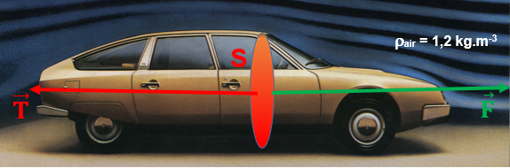
En diminuant de 15 % un C_{x} initialement à 0,40, un véhicule roulant à 120 km/h économise un litre de carburant aux 100 km.
$$T=\frac{1}{2}.ρ.S.C_{X}.v^{2}$$

- Calculer l’intensité de la trainée T lorsque la CX roule à 120 km/h.
Le tableau ci-dessous récapitule les trainées en newtons (N) d'un véhicule d'une surface frontale S = 2,70 m² en fonction de sa vitesse v pour deux C_{X} différents.
Surface frontale S = 2,70 m² | 50 km/h | 90 km/h | 110 km/h | 130 km/h
C_{x} = 0,38 | 118,8 | 384,8 | 574,8 | 802,8
C_{x} = 0,30 | 93,8 | 303,8 | 453,8 | 633,8
- Déterminer la coefficient multiplicateur sur l’intensité de la trainée lorsque les constructeurs font l’effort de baisser le C_{x} de 0,38 à 0,30.


Au 1er juillet 2018, la vitesse maximale autorisée sur les départementales où la mortalité routière est la plus forte passait de 90 à 80 km/h. La vitesse est la première cause des accidents mortels en France (31 %).
- Remplir le tableau ci-dessous :
Surface frontale S = 2,70 m² | 80 km/h | 90 km/h
C_{x} = 0,38 |  | 384,8 N
C_{x} = 0,30 |  | 303,8 N
- Déterminer la coefficient multiplicateur sur l’intensité de la trainée lorsque nous levons le pied de 90 km/h à 80 km/h.

